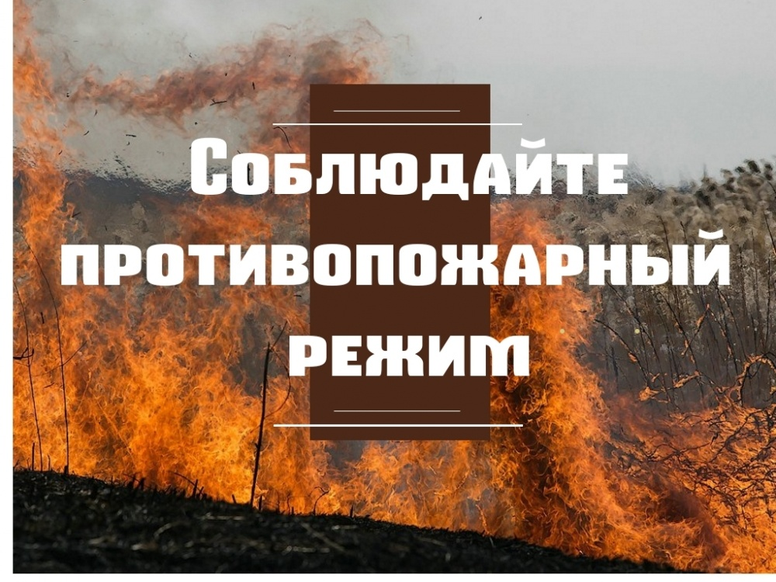

Администрация Атяшевского городского поселения сообщает, что в соответствии с пунктом 185 постановления Правительства Российской Федерации от 16 сентября 2020 г. № 1479 «Об утверждении Правил противопожарного режима в Российской Федерации запрещается выжигание сухой травянистой растительности, стерни, пожнивных остатков на землях сельскохозяйственного назначения, землях запаса и землях населенных пунктов.
Использование открытого огня и разведение костров на землях сельскохозяйственного назначения, землях запаса и землях населенных пунктов могут проводиться при условии соблюдения требований пожарной безопасности.
Нарушение данных запретов влечет предупреждение или наложение административного штрафа на граждан в размере от двух тысяч до трех тысяч рублей; на должностных лиц - от шести тысяч до пятнадцати тысяч рублей; на лиц, осуществляющих предпринимательскую деятельность без образования юридического лица, - от двадцати тысяч до тридцати тысяч рублей; на юридических лиц - от ста пятидесяти тысяч до двухсот тысяч рублей.
юридические лица, крестьянские (фермерские) хозяйства, общественные объединения, индивидуальные предприниматели, должностные лица, граждане Российской Федерации, иностранные граждане, лица без гражданства, владеющие, пользующиеся и (или) распоряжающиеся территорией, прилегающей к лесу, обеспечивают ее очистку от сухой травянистой растительности, пожнивных остатков, валежника, порубочных остатков, мусора и других горючих материалов на полосе шириной не менее 10 метров от леса либо отделяют лес противопожарной минерализованной полосой шириной не менее 0,5 метра или иным противопожарным барьером.

В условиях особого противопожарного режима все административные штрафы увеличиваются в 2 раза.
Помимо административной ответственности, лица виновные в возникновении лесных пожаров обязаны возместить вред, причиненный лесным насаждениям, который зачастую доходит до нескольких миллионов рублей, а также могут быть привлечены к уголовной ответственности на срок до 8 лет лишения свободы.

